Labdien, mani mīļie!
Ļoti ilgojos pec treniņiem un baseina!
Par jūsu izdarito mājās vēlos uzzināt ar šis dienas grāmatas palīdzību. Rakstiet visu godīgi kā ir, lai var saprast no kura punkta sāksim tad kad atjaunosies treniņi. Ailite “VFS” ir par presitem un pietupieniem kas ir progarmmā. Pie izpildījuma rakstam piemēram “viss” vai “+” vai “60 no 90 reizēm” vai “pietupienus netaisiju jo sapeja kāja” vai “neko” vai “-”. Rakstam godīgi kā ir. Pie skriešanas rakstam cik kilometrus, vai laiku cik minutes skrejat, vai rakstat ka nesrejat, vai bildi ieliekat:
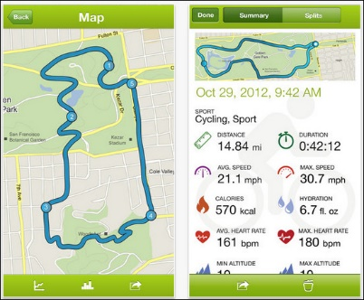
Pie “Cits” rakstiet to ko papildus fiziski esat darijuši piemēram “braucu ar riteni 2 stundas” vai “biju pastaigā gar jūru 30 minutes” vai “karajos ar galvu uz leju 40 minutes jo doamju ka esmu sikspārnis ”, galvenais godīgi kā ir!

Peldētāja dienasgrāmata

Vārds, Uzvārds: ____________ ______________

Datums | Uzdevums | Izpildijums
23.03. | VFS
 | Skriešana
 | Cits
24.03. | VFS
 | Skriešana
 | Cits
25.03. | VFS
 | Skriešana
 | Cits
26.03. | VFS
 | Skriešana
 | Cits
27.03. | VFS
 | Skriešana
 | Cits
28.03. | VFS
 | Skriešana
 | Cits
29.03. | VFS
 | Skriešana
 | Cits
30.03. | VFS
 | Skriešana
 | Cits
01.04. | VFS
 | Skriešana
 | Cits
02.04. | VFS
 | Skriešana
 | Cits
03.04. | VFS
 | Skriešana
 | Cits
05.04. | VFS
 | Skriešana
 | Cits
06.04. | VFS
 | Skriešana
 | Cits
07.04. | VFS
 | Skriešana
 | Cits
08.04. | VFS
 | Skriešana
 | Cits
09.04. | VFS
 | Skriešana
 | Cits
10.04. | VFS
 | Skriešana
 | Cits
11.04. | VFS
 | Skriešana
 | Cits
12.04. | VFS
 | Skriešana
 | Cits
13.04. | VFS
 | Skriešana
 | Cits
14.04. | VFS
 | Skriešana
 | Cits

